# МІНІСТЕРСТВО ОСВІТИ І НАУКИ УКРАЇНИ НАВЧАЛЬНО-НАУКОВИЙ КОМПЛЕКС

«ІНСТИТУТ ПРИКЛАДНОГО СИСТЕМНОГО АНАЛІЗУ» НАЦІОНАЛЬНОГО ТЕХНІЧНОГО УНІВЕРСИТЕТУ УКРАЇНИ

«КИЇВСЬКИЙ ПОЛІТЕХНІЧНИЙ ІНСТИТУТ»

КАФЕДРА МАТЕМАТИЧНИХ МЕТОДІВ

СИСТЕМНОГО АНАЛІЗУ

Проектна робота

З дисципліни «Комп’ютернi мережi»

**Виконали:** *студентки 3-го курсу*

*гр. КА-71*

*Собко Т.О.*

*Павлюк В.*

**Прийняв:** Кухарєв *С.О.*

***Київ 2020р.***

**Мета роботи:** реалізувати клієнт-серверну гру «Олівець» для принаймні двох учасників. Гра полягає в тому, що два або більше гравців мають вгадувати слово, яке малює один з учасників.

**Підзадачі:**

1. Створити декілька словників з різними за складністю для малювання словами або словосполученнями
2. Розробити інтерфейс для користувачів з такими параметрами: «Вгадувати», «Малювати», «Подивитись правила» та обрати рівень складності. Кожному рівню відповідає свій словник.
3. Розробити графічний редактор, в якому учасник як сервер малюватиме загадане випадковим чином слово із словника, який вибрав гравець
4. Створити архітектуру клієнт-сервер в умовах даної гри. Надати можливість відправляти та отримувати повідомлення.
5. Реалізувати відправку у режимі реального часу рисунку, що малює сервер клієнту для вгадування слова.
6. Зробити аналіз на правильність того, що вводить користувач. Тобто зробити перевірку чи є введене користувачем слово тим що малює сервер.
7. Після того як слово вгадане повідомити про це сервер .

## **Реалізація:** Вищенаведені завдання були виконані з використанням мови програмування Java, зокрема Java Swing для реалізації ігрового інтерфейсу та socket для реалізації мережевої взаємодії клієнта та сервера.

**Ілюстрації роботи програми**

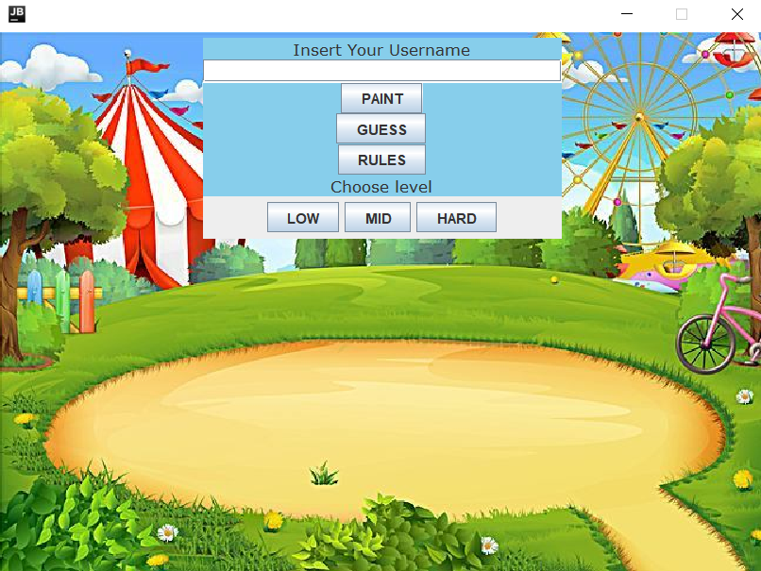

Рис. 1 Початковий екран

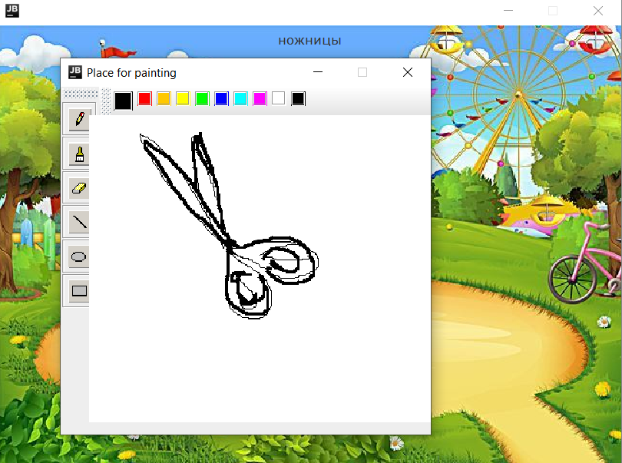

Рис. 2 Вікно гравця-сервера

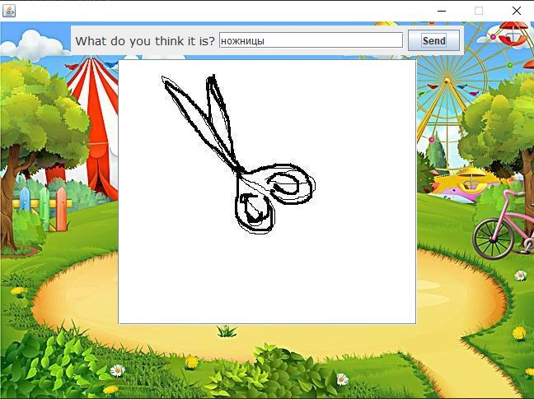

Рис. 3 Вікно гравця-клієнта

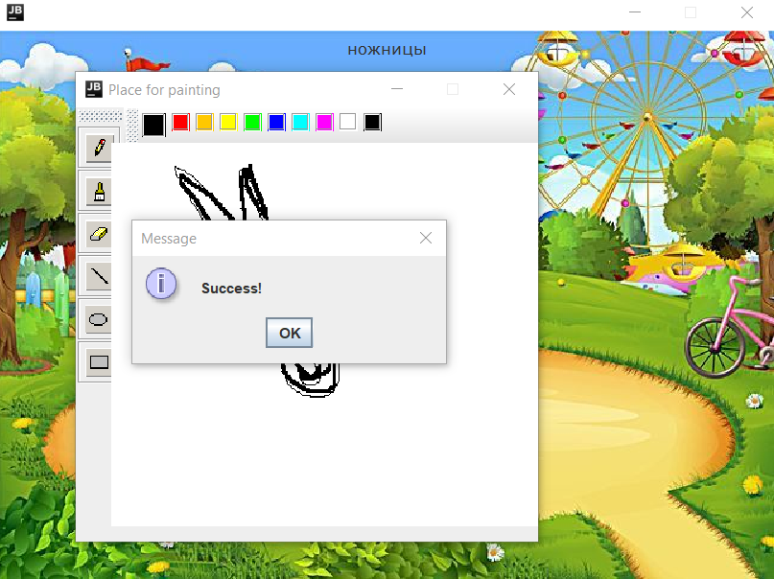

Рис. 4 Кінець гри

**Посилання на проект:**

<https://github.com/tatyana2501/tane4ka/tree/master/PencilGame/Server>

<https://github.com/rwy-k/PencilGame>